國立玉里高中100學年度第1學期高中優質化弱勢扶助計畫成果摘要表

適性學習 | 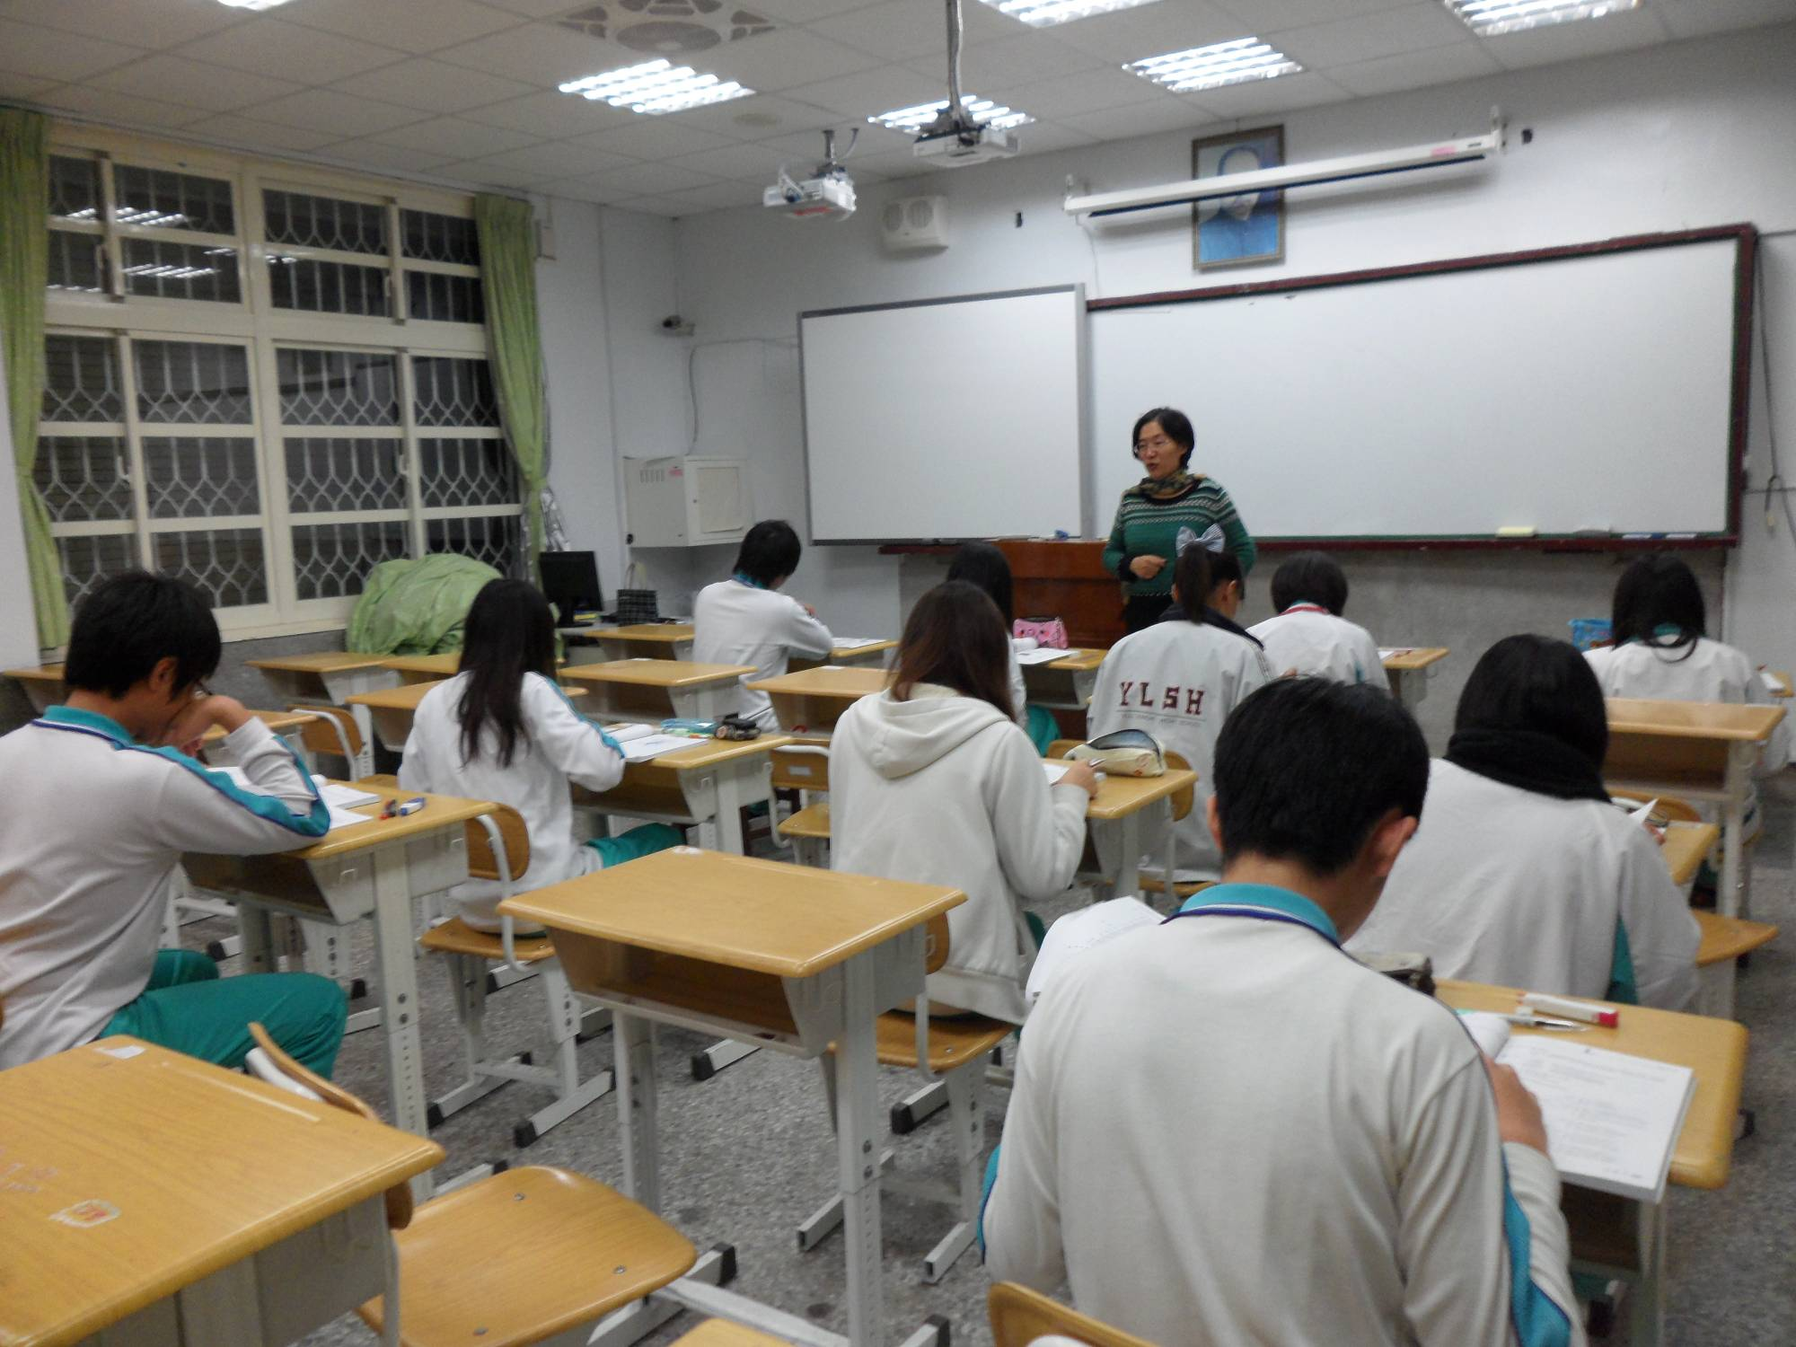 | 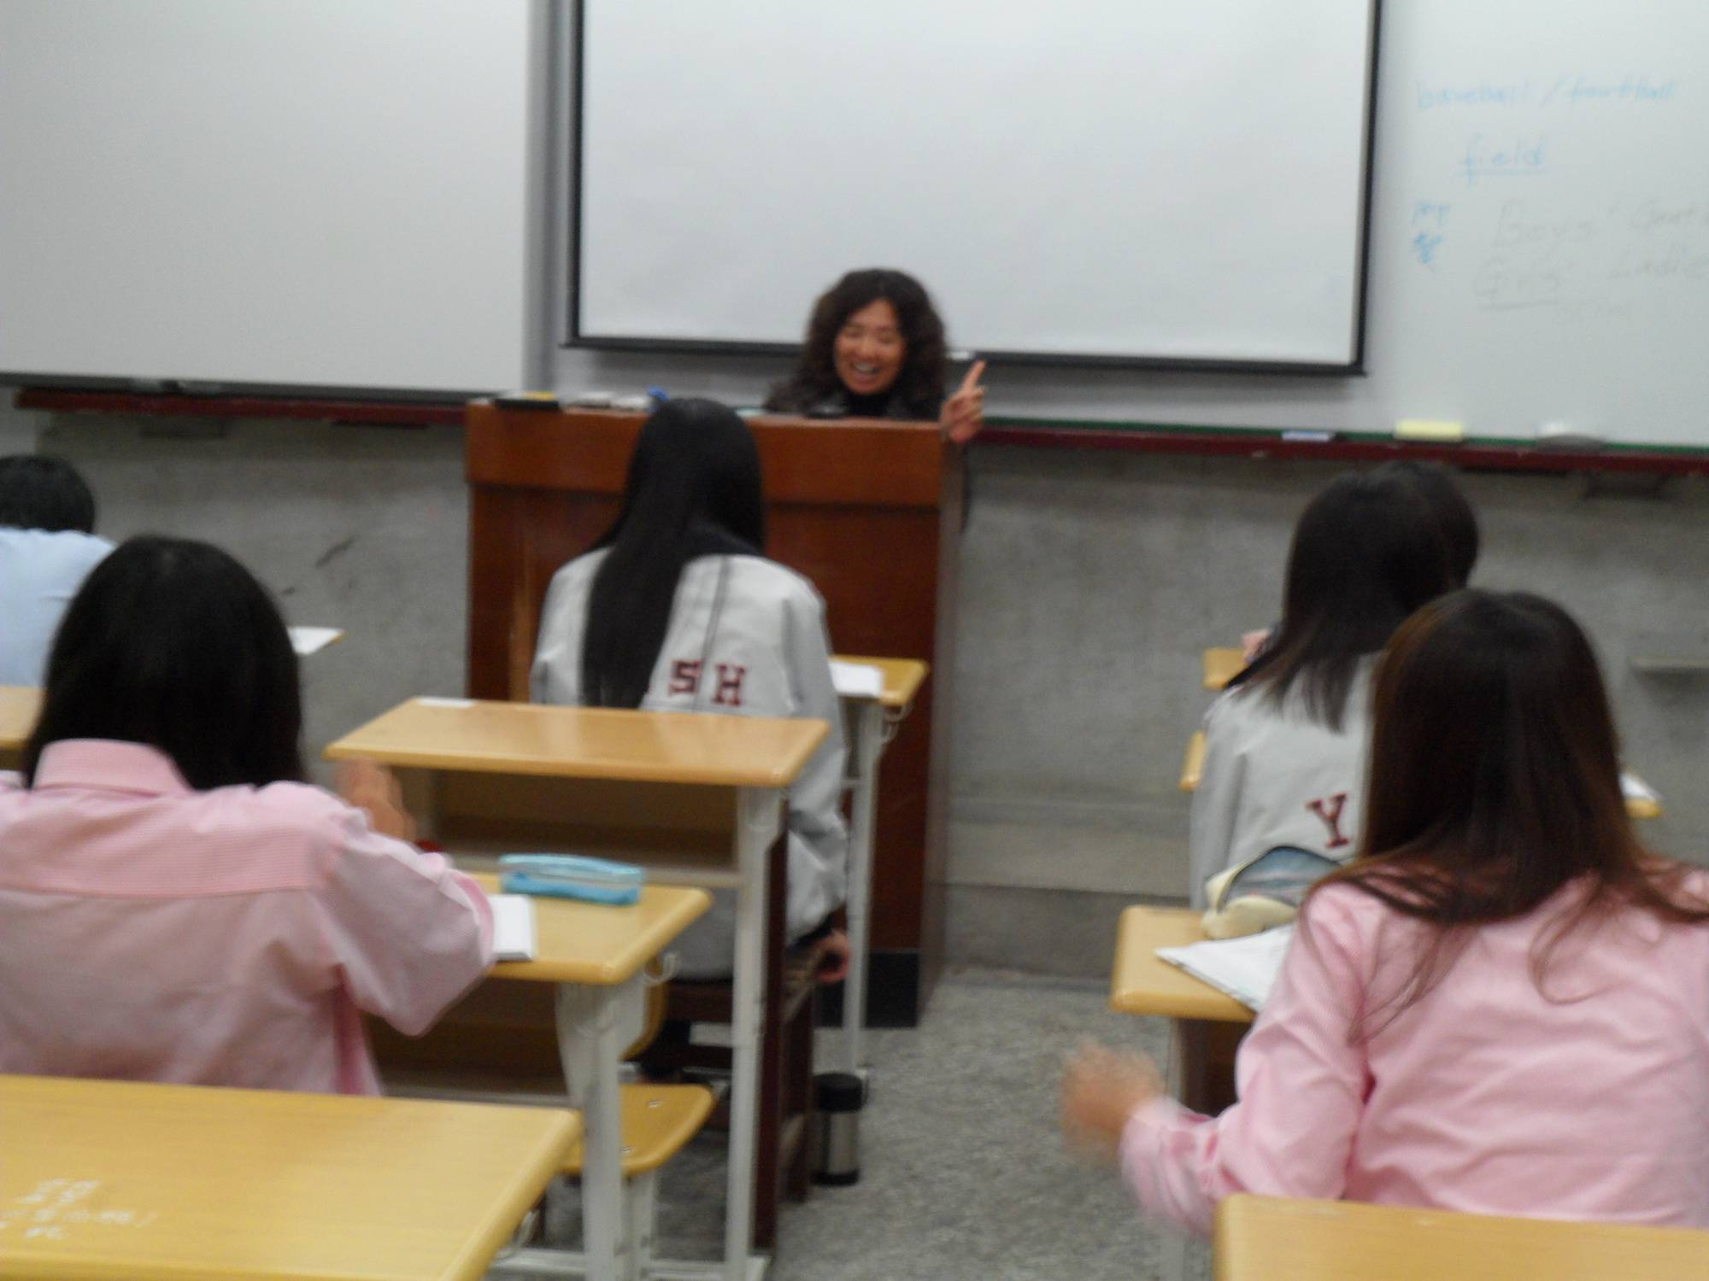 | 全人教育
適性學習 | 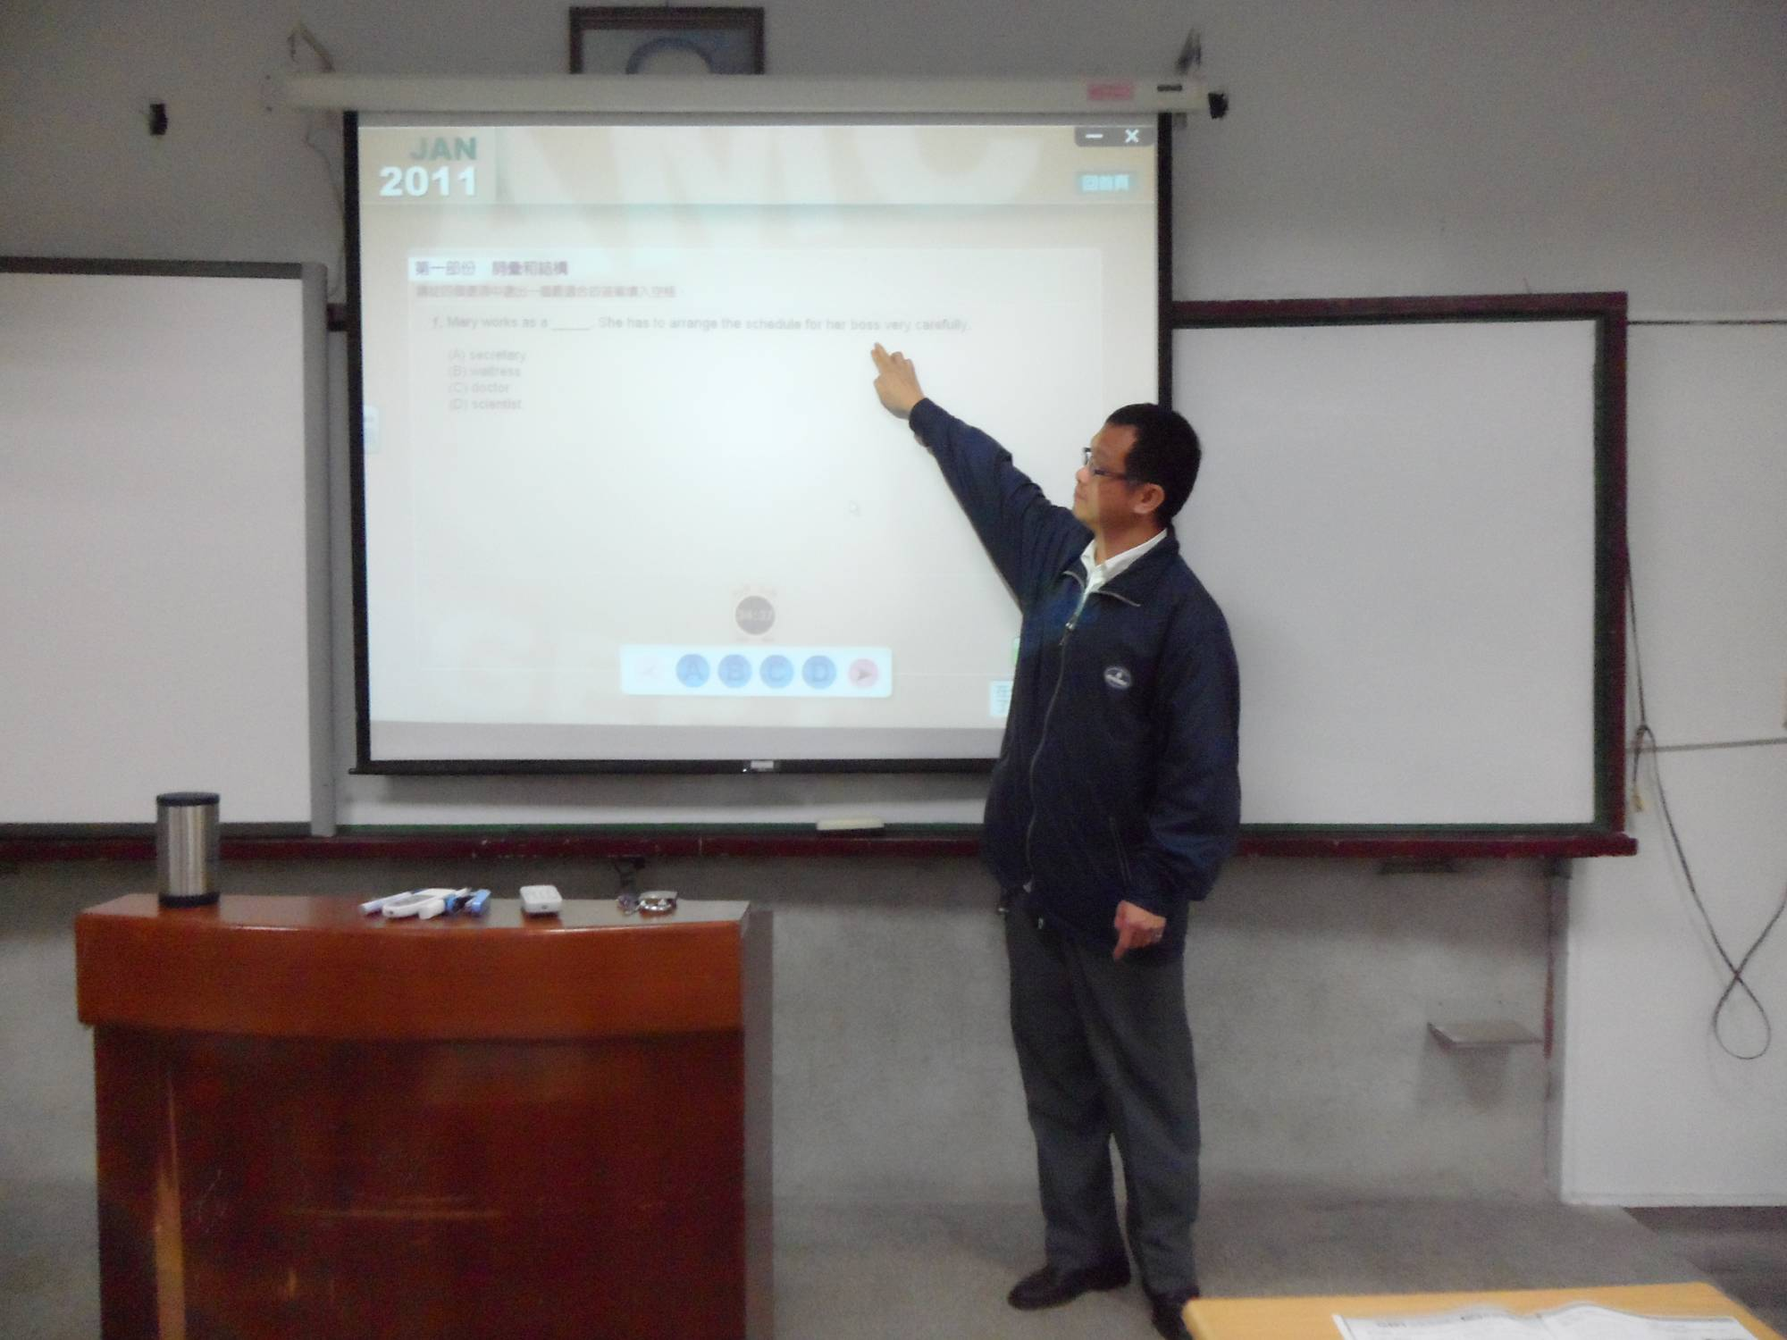 | 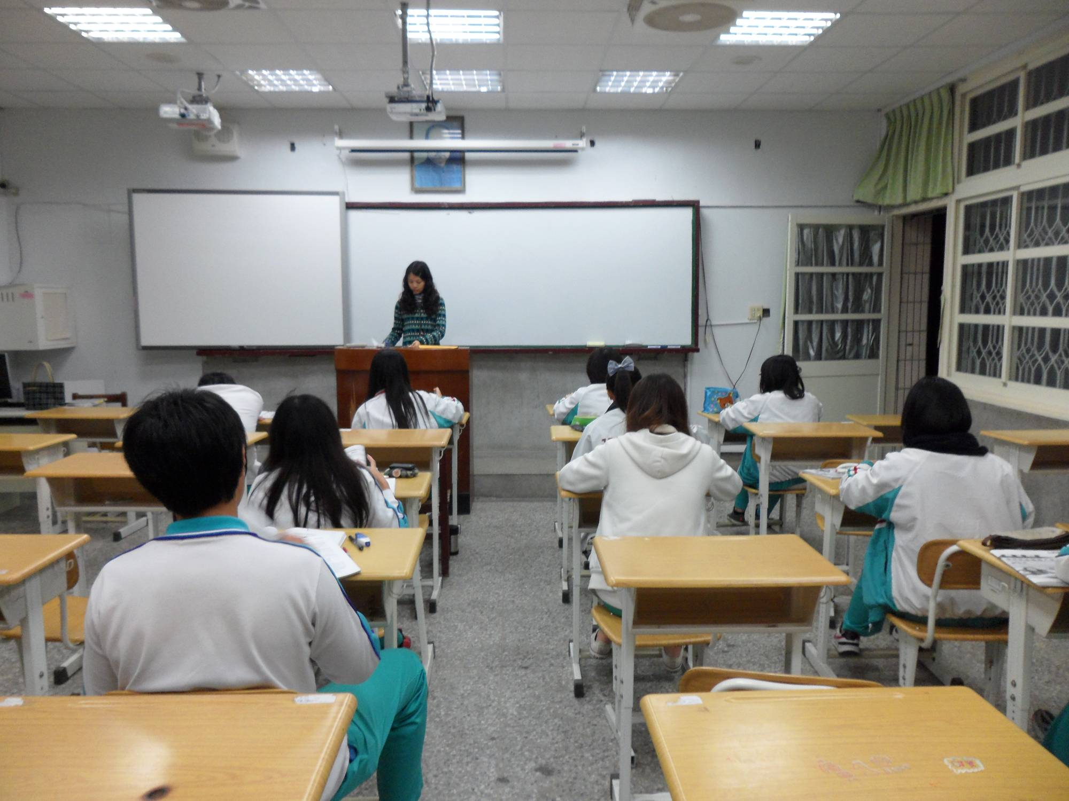 | 全人教育

計畫代號 |  | D-2-01
活動名稱 |  | 英語檢定培訓
優質發展  項目 |  | □教師教學 ■學生學習 □教師專業發展  □課程發展 □其他___________
活動期間 |  | 100 年 9 月 2日起至 100年 12月 30日
主辦單位 |  | 教務處 |  |  |  |  |  |  | 協辦單位 |  |  | 英文科
參與人數  (單位：人) |  | 校內教師 |  |  | 校外教師 |  |  | 校內學生 |  |  | 校外學生 |  |  | 社區民眾
 |  | 3 |  |  | 0 |  |  | 26 |  |  | 0 |  |  | 0
經費來源 |  | 優質化輔助: 8000元 |  |  |  |  |  | (其他) 經費: 元
活動目的 |  | 為配合教育部推動發展全民英檢實施計畫。增進學生英語口語表達能力，發展學校教學特色並促進未來對國際事務的認識，能以流利英語與世界接軌。
具體作法 |  | 於每週一、二、三、四第九節委請本校英文教師針對學生需求開設英檢初級班或中級班
實施成果 | 預期達成的目標值 | 量化 |  |  |  |  |  |  | 質化
實施成果 | 預期達成的目標值 | 項目說明  (活動名稱、研習主題) |  |  |  | 數值（單位） |  |  | 具體陳述(最多50字)
實施成果 | 預期達成的目標值 | 初级班、中級班 |  |  |  | 2(班) |  |  | 提昇學生英語能力，鼓勵學生參加檢定
實施成果 | 執行情形與結果(以學期為單位) | 績效值  (達成率) | 差值(目標值與績效值之差距) |  |  |  | 評核指標  (1.擇最相關  2.可選多項) |  | 執行情形與成效檢討  (遭遇的困難、改善情形、效益說明)(每欄最多100字)
實施成果 | 執行情形與結果(以學期為單位) | 2班  100％ | 0 |  |  |  | SL-1、  SL-2、  SL-3 |  | 成效說明 |  |  |  | 遭遇困難
 |  |  |  |  |  |  |  |  | 提升學生英語能力，鼓勵學生報考英檢意願 |  |  |  | 學生基礎能力不足，且英文屬於長期培養能力，短期間內要有顯著成效比較困難
 |  |  |  |  |  |  |  |  | 優缺點 |  |  |  | 改善情形
 |  |  |  |  |  |  |  |  | 學生參與度很高，但練習時間不足，英檢通過成長率尚不明顯 |  |  |  | 爭取更多經費，鼓勵教師與學生參與，搭配補救教學進行，俾使學生基礎程度能符合檢定考試所需
承辦人 |  | 單位 |  | 教務處 |  |  |  |  |  | 職稱 |  |  | 教學組長
 |  | 姓名 |  | 陳凱群 |  |  |  |  |  | 電話 |  |  | 03-8886171#211

